http://www.premtec.com.cn/
http://www.arshine.com.cn
http://www.ayshoesadd.com 1
http://www.hzkalong.cn
http://www.richon-chem.com
http://www.richest-group.com
http://www.ltpmchina.com
http://www.vegapharma.com 主页栏 1
http://www.sybiotech.com
http://www.hangsunplastic.com 产品栏
http://www.worldyachem.com 1
http://www.reformchem.com
http://www.risonchem.com
http://www.zxchem.com.cn 1
http://www.yancui.com
http://www.chemfineinternational.com
http://www.chemfinesafety.com

看下一页

第一，参考网站http://www.vegapharma.com 的主页版面结构，如图1：

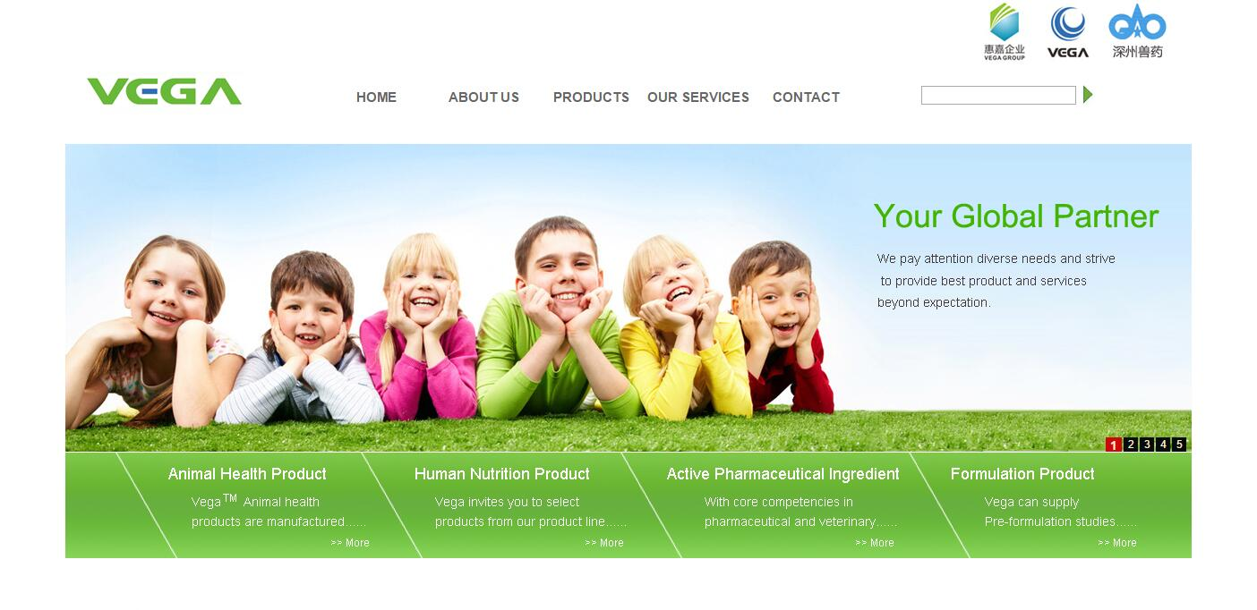
主版面要求如上图简洁，有5张图转换

第二，Products 版，点击进去之后版面要求参考网站http://www.sinochemmaterial.com， 如下：
图2
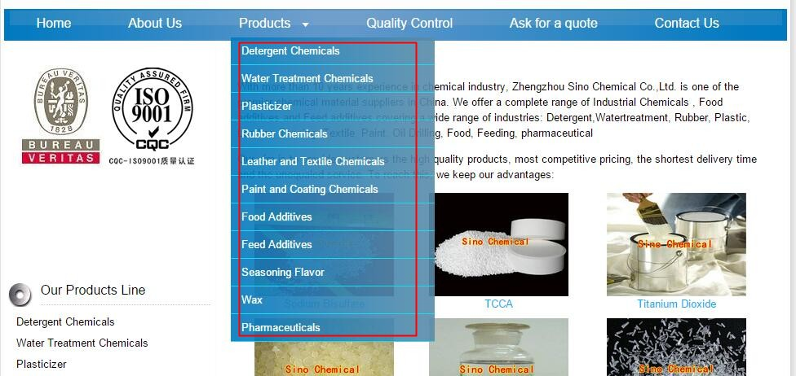

上图Products下拉列（红色框内）是所有产品归属的大类

图3
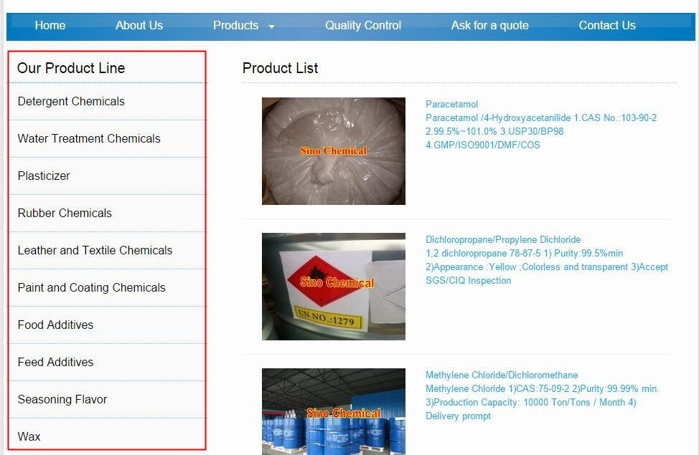

产品版面要求：
<1>,左侧如上图3（our Product Line红色框内）放置产品大类分类列表.
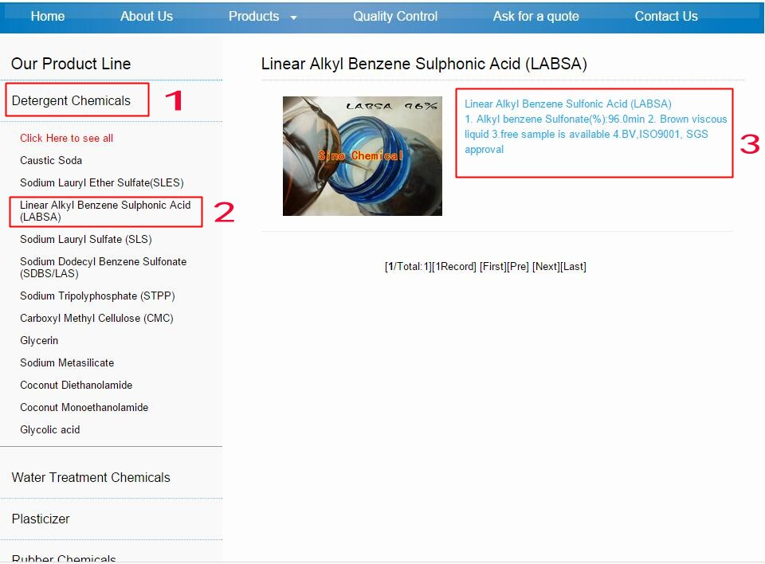

<2>,点击红框1（detergent chemicals），展示该种大类产品包含的所有产品，然后点击红框2，右侧出现该产品，点击题目（红框3），进去是该种产品详细信息。

